《跨文化交际 》本科课程教学大纲

一、课程基本信息
课程名称 | （中文）跨文化交际
课程名称 | （英文）Intercultural communication
课程代码 | 2140034 | 课程学分 |  | 2
课程学时 | 32 | 理论学时 | 16 | 实践学时 |  | 16
开课学院 | 国际教育学院 | 适用专业与年级 |  | 日语专业二年级上
课程类别与性质 | 专业课程必修 | 考核方式 |  | 考试
选用教材 | 《中日跨文化交际实用教程》、张韶岩2版  华东理工大学2019年.ISBN978-7-5628-5820-1 |  |  | 是否为  马工程教材 |  | 否
先修课程 | 基础日语2 2140041（10）
教师简介 |   本科毕业于大阪梅花女子大学获人文科学学士学位，后在梅花女子大学、龙谷大学获得双硕士学位，龙谷大学博士毕业获得文学博士学位。致力于打造为以多元文化为基底，能够实现跨学科、跨领域，并与社会实践相结合的课程。曾获得市级外语课程思政优秀案例、2025年校级教学竞赛一等奖2025年优秀专业导师、2023年校内课程创新大赛二等奖、《基础日语4》课堂教学提升项目等。  研究方向：中日文化比较、中日民俗文化研究、日本文学  主授课程：跨文化交际、日本文化礼仪、基础日语系列  证书：日语一级和N1证书、普通话证书等  企业合作：与都井智能科技有限公司、上海电冠新能源科技有限公司、上海文得世文化传媒有限公司、上海嗨蹼宠物有限公司、等多家企业拥有良好合作关系，帮助其推进品牌设计、文创宣发、人员招聘、APP模版建设等工作。可为学生提供就业建议、实习留学推荐、新媒体运营等方面的建议。
课程简介 | 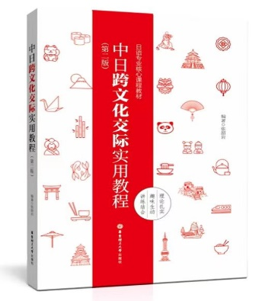  《跨文化交际》作为日语专业本科二年级核心必修课，聚焦学生出国留学、面试及实习所需的跨文化能力培养，同时通过中外文化对比深化对中国文化的理性认知，强化文化主体意识与民族自豪感，筑牢文化自信根基，厚植爱国情怀。课程着力推动“和谐、友善、平等”核心价值观与交际实践的融合，培育人类命运共同体意识，实现社会主义核心价值观的践行目标。  本课程设置结构化知识体系：6个理论单元与16个核心知识点，配套第一课堂理论与情景演练及第二课堂竞赛实践、社会企业实践等延展性活动。作为融合思政教育、语言学、社会学与心理学的中日社会文化比较课程，在深耕传统议题基础上，前瞻性探索数字化与虚拟空间的跨文化交际现象。采用 “价值塑造+知识传授+能力培养”三位一体模式，以线上线下联动的"双课堂"教学手段，实现理论知识向真实跨文化情境的迁移，使课程思政元素无痕融入教学全流程。  教学核心聚焦三方面，第一个方面为思维模式建构与思政导向：培养学生"理解-提问-输出-总结-反思"的闭环思维能力。第二个方面为方法论赋能：基于“文化互衡、文化交融、文化自信”理念，运用辩证比较法教授实效性交际策略。第三个方面为价值观淬炼：引导学生超越情绪干扰，以植根爱与善的尊重包容态度，秉持家国情怀与文化自信开展跨文化实践。
推荐书目和网址 | 推荐阅读书目：也请同学互相推荐书目  - 刘润.《底层逻辑》、机械工业出版社出版、2021年  - ‌Charles Duhigg.《超级沟通者》‌、 中信出版集团、2024年  预习和课中分组活动情况，以及课后作业审阅网址：请用账号登录，如下图所显。  a.空中日语网址：jp.gench.world  b.云班课：进入学校系统，点开“信息门户”  账号：23061；密码：zk1989821  1.学校研发的云班课和空中日语课程序下载或网页登录。  2.使用学校研发的小程序完成课后作业。  3.集合元助教进行以上内容。  系统内部图片展示：  空中日语（预习和作业）  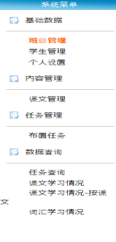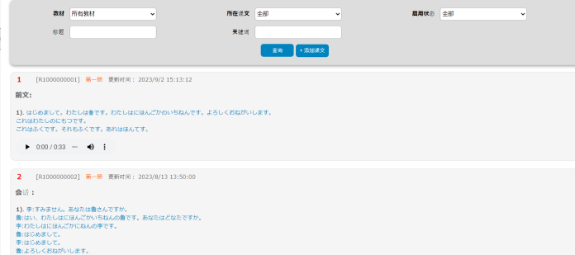  云班课（签到、课堂活动和小组作业等）  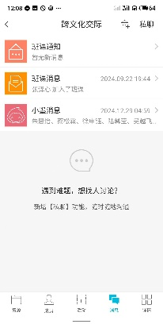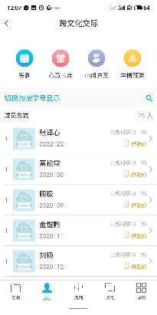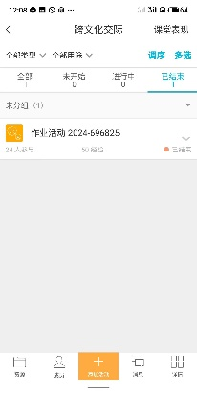  “云班课”分组案例：18人，MBTI分组完成“团价活动是好是坏”的正反辩论，目的不在于辩论本身，而是通过表面竞技，将学生迅速拉入情境之中，从而观察学生，引导他们有意识的发现自身的沟通方式中所存在的问题，学习如何接受差异性，从而共融他人观点，提高协作性。
学情分析 | *学生的语言基础：本课程要求学生具备N4-N2阶段的日语语言基础，所授学生为大二的学生，即将面临留学和实习工作等问题。因此，学生具有一定焦虑性和对实践的渴求性。  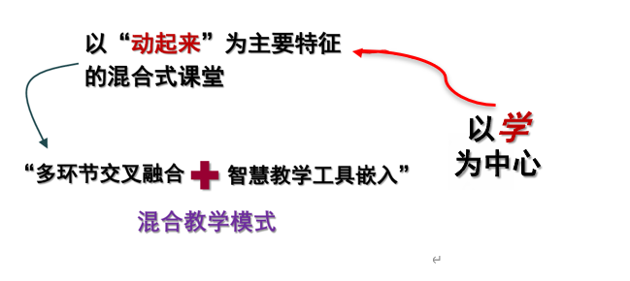  *学生的认知起点和长短处：另一方面，作为当代大学生，学生的年龄层处于“00 后”，除基础语言课程外多数还在学校中修习了与信息技术相关的课程，喜欢用手机网络作为沟通交流方式，因此性格较为自我，但善于通过先进科技进行知识层面的信息收集。  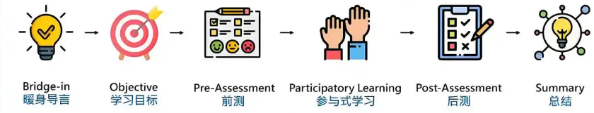  *相应的解决方法：本课程着力于发挥他们的信息收集和信息科技运用的长项，“以学为中心”激发学生的好奇心和紧迫感，让他们根据不同案例动起来。引导学生在例如情景演绎后自己对案例产生兴趣，自发开始理解跨文化交流的必要性和成因。同时，经由课前、课中、课后的线上线下联动着重培养、提高学生的日语口语表达能力和跨文化交际能力，进行情景表演和实战会话等练习。选题偏向针对学生所关心的“职场生活、热点要闻和日常生活”等。  只要教授过程由易到难，做好预习等工作，并充分做到引导和激发，那么学生就会主动去探索，并在探索中收获掌握知识，培植出文化自豪感。
教学方法  学生学法  教学整体设计  备课技术元工具 | 1.依据学情和学习情况，由“能力习得”推动“情感培养”，并由此循环加深逻辑性思考法。  2.采用线上线下结合的教学方式，利用信息科技技术与课前课后的教学观察、调查、练习结合到一起对课堂知识进行稳固和再拓展。以学生为本，激发学习兴趣，鼓励学生的思维创新精神并自发的进行实践运用。  基本教法：任务驱动、分组讨论、教学启发  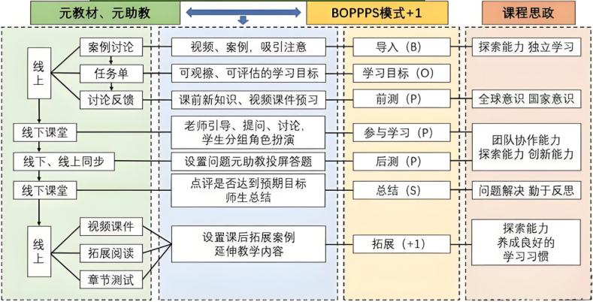  除了基本的课前、课堂教学外，教授学生使用希沃白板课堂小游戏制作，寓教于乐，增加参与度，引导学生实现“自主、合作、探究”学习法：遵循以学生为主体、推进兴趣与快乐教学，坚持学生自主学习和合作探究方式落实教学内容。  基本学法：理实结合、合作互动、学思结合  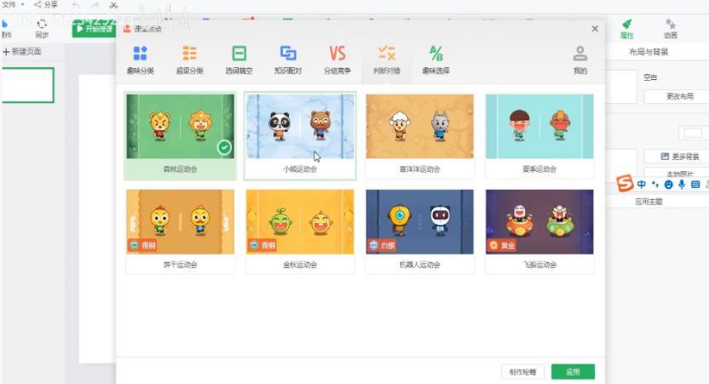  本课程的整体设计是以“案例问题”为导向，先引导学生自主分析思考，后通过“情景剧场演绎”等活动进行实践，活动结束后复盘分析。从中学会如何避免情绪化和各类刻板印象，同时能够礼仪规整的随机应变。从“小我”做起，彰显我国礼仪之邦的风范。  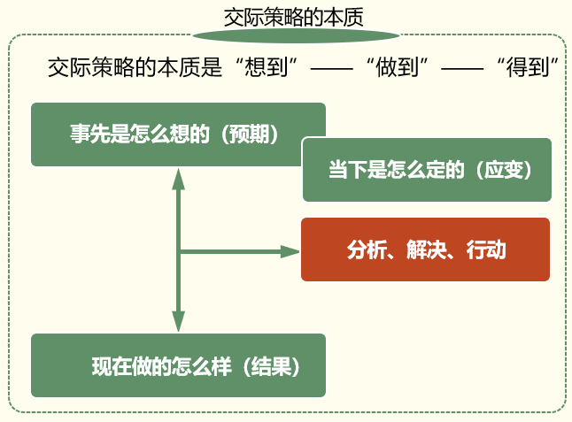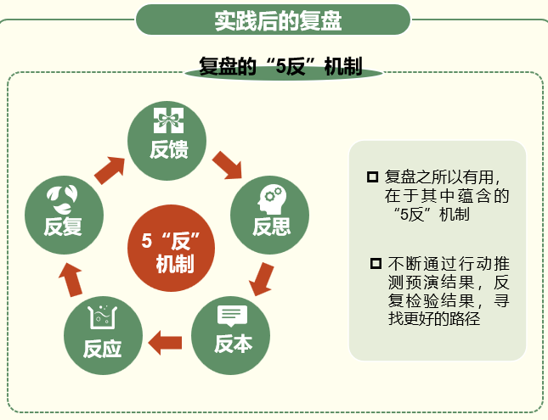  - 希沃白板 2.Canva和图怪兽  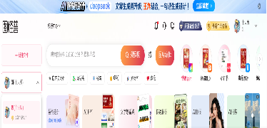  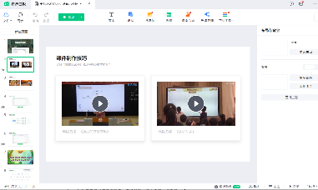  3.Midjourney  
本课程的重点 | 重点概述：跨文化交际分为语言行为和非语言行为两种，依情况进行判断后采取交际策略，分析关系环境和交际策略的三大能力。  1.达成对于日语单词、语法的正确运用和掌握。  2.能够熟练书写各类信函，并区分线上线下内容书写差异。  3.能够区别并习得针对不同性别、场合、语境下的不同语言运用，掌握沟通交流时的分寸感，即交际策略。  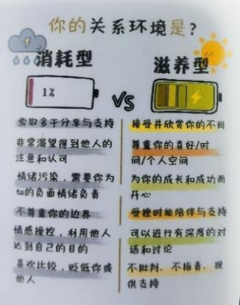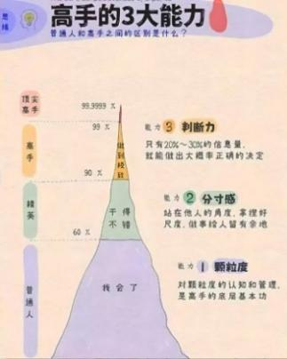
本课程的难点 | 难点概述：并非简单套用课堂上的案例交流公式，而是根据每章节的“目的和结构”领悟交际需要由心出发去触发情。学会思维，展开实践，以心传心。  1.理解中日文化的不同，自主认识到自己思维上还存在需要扩展、补足之处，而非在交流中生搬硬套交流公式。逐步完成“理解-提问-输出-总结-反思”的思维习惯。  2.针对日常交往、就业实习等实际场合，提高社交能力，习得并区分中日两国之间一些约定俗成的交际手段。  3.跨文化交流是心与心的接触和文化传递，课堂中所举案例虽具有代表性，但不能作为唯一的公式使用。学生仍需要透过观察、思考、分析深化到读懂各类情境并展开策略化应对，并在实践中融会贯通，习得思维，通过知行合一中超越课堂。  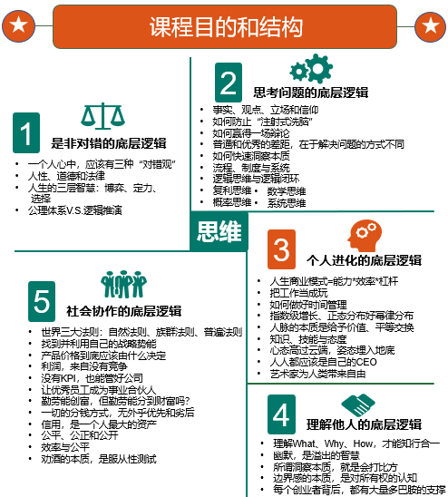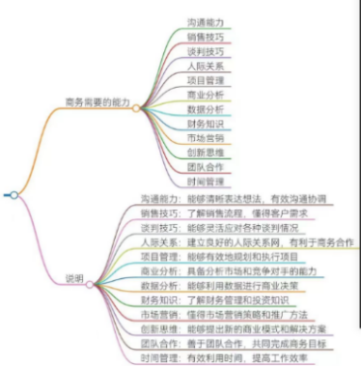
课堂纪律约定 | - 手机尽量入袋，这也是校规。  - 如果觉得疲乏，可出去5分钟，但不能睡觉。  - 不加私人微信，有问题班级群进行提问，老师会群内作答。  - 按照要求做笔记，学习如何设计出利于记忆和统合知识点的笔记，以下为课堂笔记往年同学的笔记图片。  课堂笔记参考  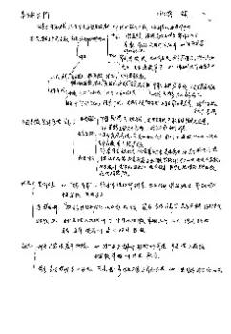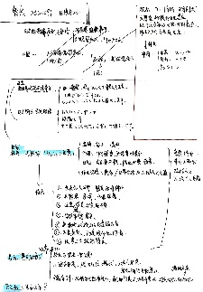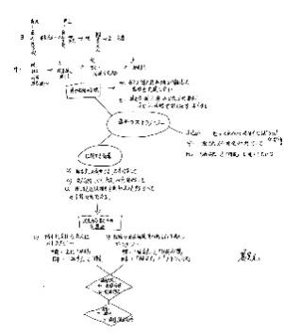
教学理念 | 致学生的一封短信  随时反省分析自身和一切决定，由“选择”构架起的是事情结果而非方向，所以经历往往比结果更为重要，毕竟前因早至，累至难解。  在大学的美好年岁中，任谁都容易骄狂自我，但万要注意这一特质并非“自在自然”，因为由错误认知形成的骄狂自我堆砌不出真正的自信和从容来。自信来源于自尊、自爱，同时也来源于你身边的所有人，所以也必须切记敬爱他人，此乃中华礼仪之根本。从容来源于德行，它的实体是礼貌，而一个人的礼貌非己一人之事，它关乎于“走出去”和“迎进来”，礼仪之邦的铸就非朝夕可成就，你亦承担了份重责，所以行事切勿忘记根本。  思维决定语言和行为，通过本课我们教学相长，共同学习并拆分彼此的逻辑，释放自己的情绪，从而学会分析和控制。本课程虽然主在提高社会化能力，但人格化确是隐藏命题，也是令君子自强不息的关键。不论何种礼仪规范和理念，它们的诞生并不为利益，为的是延展性和崇高性。  不啻微光，造炬成阳！
大纲编写人 | 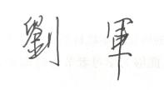 |  | 制/修订时间 |  | 2026.3
专业负责人 | 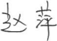 |  | 审定时间 |  | 2026.3
学院负责人 | 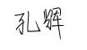 |  | 批准时间 |  | 2026.3

二、课程目标与毕业要求

（一）课程目标
类型 | 序号 | 内容
知识目标 | 1 | 通过对日本文化的学习，进一步掌握日语语言使用的规范性和准确性,从而更有效地进行交际。
知识目标 | 2 | 能够解释手势和其他形式的体态语并且可以在交际过程中熟练地使用；在国际往来活动中能够较准确地使用目的语进行日常交际交流活动。
技能目标 | 3 | 培养、提高学生的日语口语表达能力和跨文化交际能力。
素养目标  (含课程思政目标) | 4 | 勤奋努力学习并提高正向认知，客观看待中日文化差异。
素养目标  (含课程思政目标) | 5 | 培养爱国情怀、提高正确的思辨能力，通过与中国企业有关丰富的案例来了解跨文化交际过程中的文化冲突，不要从单一面去思考国际问题，要学会理性分析。
素养目标  (含课程思政目标) | 6 | 培养团队协作精神，精心设计的组队内容，让学生通过配合明白人多力量大，聚焦向心力，明白一致向内的重要性。通过组织团队相互质询与评议锻炼团队协作的能力，接受他人批评。

（二）课程支撑的毕业要求
LO1品德修养：拥护中国共产党的领导，坚定理想信念，自觉涵养和积极弘扬社会主义核心价值观，增强政治认同、厚植家国情怀、遵守法律法规、传承雷锋精神，践行“感恩、回报、爱心、责任”八字校训，积极服务他人、服务社会、诚信尽责、爱岗敬业。
④诚信尽责，为人诚实，信守承诺，勤奋努力，精益求精，勇于担责。
LO2专业能力：
③了解日本社会、文化及中日文化差异，具有良好的跨文化交际能力。
LO6协同创新：同群体保持良好的合作关系，做集体中的积极成员，善于自我管理和团队管理；善于从多个维度思考问题，利用自己的知识与实践来提出新设想。
①在集体活动中能主动担任自己的角色，与其他成员密切合作，善于自我管理和团队管理，共同完成任务。
LO8国际视野：具有基本的外语表达沟通能力与跨文化理解能力，有国际竞争与合作的意识。
- 具备外语表达沟通能力，达到本专业的要求。

（三）毕业要求与课程目标的关系
毕业要求 | 指标点 | 支撑度 | 课程目标 | 对指标点的贡献度
LO1 | ④ | M | 4．勤奋努力学习，客观看待中日文化差异。 | 100%
LO2 | ③ | H | 1.通过对日本文化的学习，进一步掌握日语语言使用的规范性和准确性,从而更有效地进行交流。 | 30%
LO2 | ③ | H | 2.能够解释手势和其他形式的体态语并且可以在交际过程中熟练地使用；在国际往来活动中能够较准确地使用目的语进行日常交际交流活动。 | 30%
LO2 | ③ | H | 3.培养、提高学生的日语口语表达能力和跨文化交际能力。 | 40%
LO6 | ① | L | 6.培养团队协作精神，精心设计的组队内容，让学生通过配合明白人多力量大，聚焦向心力，明白一致向内的重要性。通过组织团队相互质询与评议锻炼团队协作的能力，接受他人批评。 | 100%
LO8 | ① | H | 5.培养思辨能力，通过与中国企业有关丰富的案例来了解跨文化交际过程中的文化冲突，不要从单一面去思考国际问题，要学会理性分析。 | 100%

三、课程内容与教学设计

（一）各教学单元预期学习成果与教学内容
教学单元 | 预期学习成果 | 核心知识点 | 能力要求
第一单元: 異文化コミュニケーションとは1-2 | 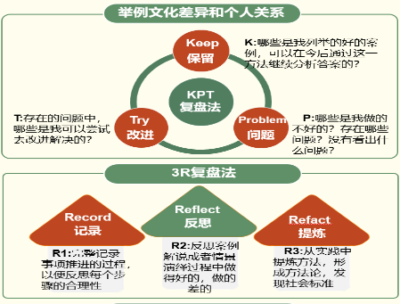  *能力成果：通过课本文章中的理论内容，习得重点语法和单词，促进阅读和分析能力。  *情感成果：发现跨文化交际的重点在于理解、尊重和互爱这一核心要领。明白不是打破差异，而是面对和接受差异。  *思政成果：通过让学生用日语列出为日本朋友做晚饭的购物单，培养学生尊重他国文化，为他人着想和考虑，热爱劳动的意识。同时，更进一步引导学生在思考购物单时考虑到“中日友好、弘扬中国文化”的要素，发扬爱国精神。 | 要点：文化是桥梁，交际是本能，跨文化交际跨越桥梁后的交际。时刻谨记与你交流的人是与你最为相关的人。  知识点：  （1）发现“は、が、を”除了助词外的应用和区别，发现使用规则。  （2）了解在全球一体化的社会中，不同文化间的接触形态多种多样。并且，在不同社会和文化的的熏陶下，会形成不同的习惯和规则。跨文化包含语言交流与非语言交流。 | 掌握：听说读写译  （1）能够熟练朗读文本，从中记忆重点单词和语法。  （2）能够通过现场PPT演讲的方式掌握基本应对方法，并从中自主发现他人和自己所处立场和位置的不同。明白倾听与诉说是交互而非对立的存在，突破二维对立局限。
第二单元:中日間のコミュニケーション・ギャップ異文化コミュニケーション・ギャップとは３－４ | 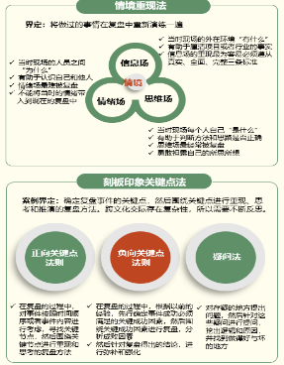  *能力成果：能用日语表达自身对人事物所存在的“刻板印象”，并理性解析自己这一“刻板印象”的来源和将如何处理。  *情感成果：通过案例分辨出中日文化差异所在，理解并尊重他国文化，分析中日两国习惯和行为、沟通上的不同点。  *思政成果：破除他方对中国人一些消极刻板印象的方法，有理有据有节的彰显大国风范。 | 要点：跨文化交际在于包容尊重。  明白刻板印象的缘由，在不冒犯他人的前提下消减对方对于人事物的刻板印象，也提升自己避免对人事物产生刻板印象的能力。突破刻板认知。  知识点：  （1）消减他人对自己的刻板印象法的方法。  （2）有意识的改善自己对他人他物的刻板印象的方法。 | （1）能够熟练使用日语举例自己对于人事物的看法，分享存在于自己心里的刻板印象。  （2）能够正向分析相关案例，掌握思辨技能。习得相关沟通策略。
第三单元:異文化コミュニケーションのポライトネスポライトネスとは５ | 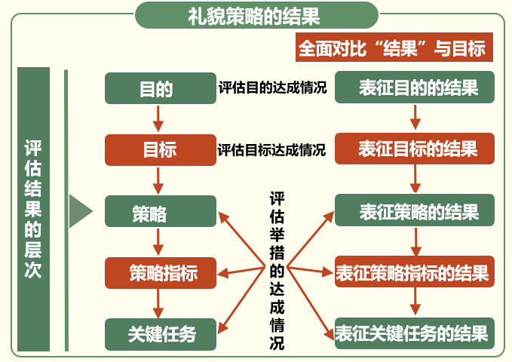  *能力成果：通过情景演绎掌握“礼貌策略”的案例内容，提升情景式语言能力、想象力和情景模拟创新力。  *情感成果：通过“打是亲骂是爱”对距离产生美的必要性感同身受。提高跨文化交际上的感悟能力。  *思政成果：王毅的外交话术是有理（礼）有据有节。向外交家学习礼貌策略，不胡乱以力打力，维护国家尊严的同时展现中国人民的风范。 | 要点：跨文化哦交际在于为他人着想的体谅。  学习礼貌策略中的惯用词语和句子，注意遣词造句。习得“消极面子和积极面子”策略。  知识点：  （1）礼貌原则和礼貌策略。  （2）消极面子和积极面子的区别和对应策略。 | （1）能够理解并用日语说出消极面子和积极面子的意涵，同时学会基础使用方式。  （2）能够明确“礼貌原则”和“礼貌策略”的不同。掌握通过语言和情境迅速辨析出倾听方和说话方的方式，并更进一步的理解他人的言外之意，施展“礼貌策略”。  （3）理解中日之间在礼貌原则方面认识存在一定差异，并且能够察觉出造成差异的原因。能够自主思考出除了中日两国，其他国家和中国存在的一些礼貌原则差异。
第四单元:異文化コミュニケーションにおける聞き手の役割いかに人の話を聞くのか６ | 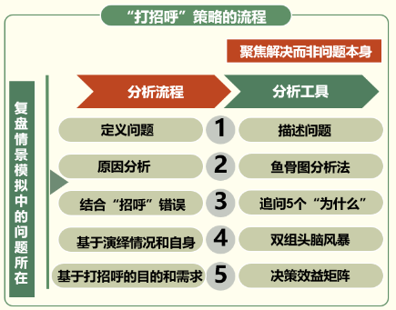  *能力成果：通过演示“打招呼、附和”等策略，了解各国的国情不同，情况也不同。具备视情况而定，把握分寸感的会话能力。  *情感成果：通过“附和策略”，从“附和”中领悟倾听的重要性，共感任何人都需要他人的倾听，需要诉说和认同感。  *思政成果：从身边同学举例附和式的“支持和关怀”，用温柔的心去倾听让人的烦恼，正如祖国对我们的帮助，例如国家都是在倾听人民的想法后做出的决策，举例我国一些福利措施和法案的调整。 | 要点：跨文化交际在于尊重认同。  学习日语特色惯用表达，学会以下两组核心概念的表述，并能够灵活运用。  知识点：  （1）附和  （2）承接上言 | （1）掌握打招呼策略的基本的基本框架和运用策略。  （2）通过分组演绎和案例熟练掌握基本应对模型。
第五单元:異文化コミュニケーションの言語行動とは７－８  第五单元: 9－11  第五单元： 12－14 | 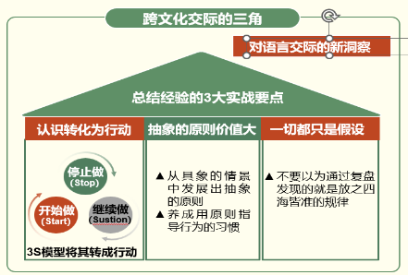  第五单元通过案例演示法、辩证分析法和验证法进行教学，共拆分为三个部分完成“跨文化交际的语言沟通策略”。  *能力成果：习得对应生活、职场、社交的跨文化交际能力。  *情感成果：因为授课对象即将脱离校园环境，面临了个体自我独立挑战和社会生活的冲击，所以可以在理解中加深与他们的情感链接，教授他们社会性社交的诀窍。  *思政成果：通过“负荆请罪”的典故讲述谢罪是一种礼貌，更是一种勇气。我们崇古也要通古，学习古人的气度，加深对自己国家文化的了解和热爱。 | 要点：跨文化交际在于识礼友爱。  学习日语特色惯用表达与中国文化中的“寒暄”和“谢罪道歉”，分析区别。  知识点：  第一部分学习并掌握以下2组核心概念的表述。  （1）寒暄  （2）谢罪道歉 | （1）掌握两组核心概念用法。通过使用听大意和细节信息的学习策略，迅速分析出交际中存在的“主动被动”和“位置立场”情况，获取信息进行有效会话。  （2）习得日语中基本的上下级对话模型和策略。  （3）通过小漫画将商务工作场景扩展至日常生活中的广泛应用。
第五单元:異文化コミュニケーションの言語行動とは７－８  第五单元: 9－11  第五单元： 12－14 | 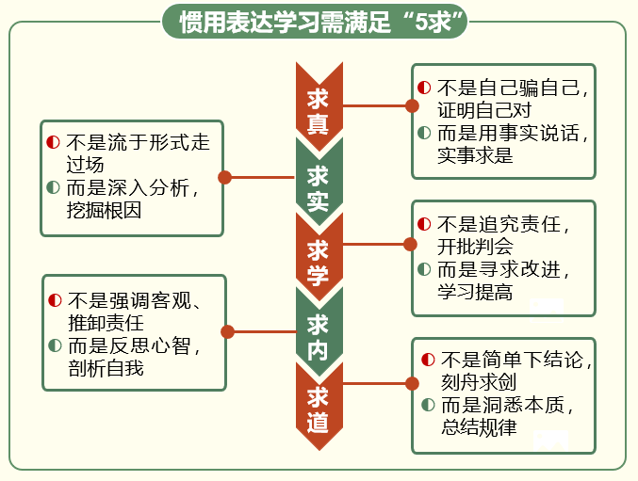  *能力成果：根据不同案例区分差异性，提高“具体事情具体分析”，灵活运用的能力。  *情感成果：通过联想法，将自己的创伤代入到其他人身上，并设想自己如何安慰身边人培植爱心和共感力，体会我们是生命共同体。  *思政成果：讲述中国有关说服的故事，表明“说服”不仅是一种古来就有的民族智慧，更是一种艺术。 | 要点：跨文化交际在于耐心和爱心。  知识点：第二部分学习并掌握以下3组核心概念的表述，分析策略。  （1）安慰  （2）说服  （3）表扬 | （1）通过情景演绎法掌握三组策略的使用方式并做到有效运用。  （2）通过朗读，提高课本中的日语惯用表达掌握“安慰、说服、表扬”策略的使用，区分中日策略使用上的异同点。熟练使用基本会话模型。
第五单元:異文化コミュニケーションの言語行動とは７－８  第五单元: 9－11  第五单元： 12－14 | 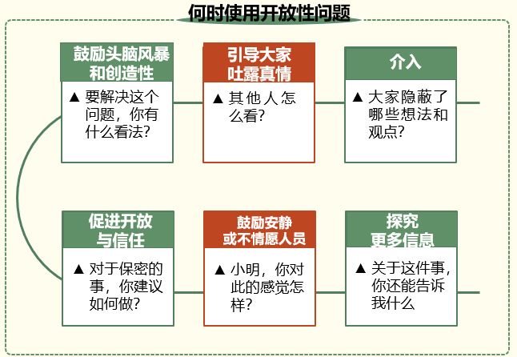  *能力成果：具备并进行反思和思考他人所求的能力。  *情感成果：缺乏整体观，就会迷失“目的”和“自己所在的位置”，不知道自己为什么要思考，也不知道自己在思考什么，导致无法完成目的。培养在矛盾冲突中分析人物性格的能力，学会运用凝练、正规的语言表达。  *思政成果：讲述谦让体谅、和谐相处，奉献精神的重要性，培植雷锋精神。 | 要点：跨文化交际在于谦让体谅。  知识点：第三部分习前课的同时，学习另外3组日语特色惯用表。学习得并掌握以下3组核心概念的表述。  （1）提反对意见  （2）讨价还价  （3）前置语 | （1）将三组分别进行中日案例对比，习得比较分析法。  （2）通过辩论、分组演绎、单人演讲的方式掌握人物动机，能够自主发现问题所在，并掌握  基本应对法。  （3）通过案例，学会用语言避免，甚至于习得灵活解决冲突的方法。
第六单元：異文化コミュニケーションの非言語行動非言語コミュニケーションとは15－16 | 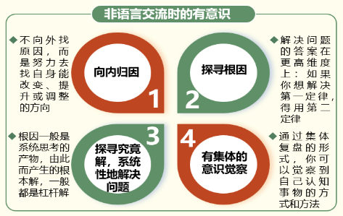  承接第五单元的练习，完成“跨文化交际的非语言沟通策略”的任务。掌握语言之外的交流方式。  *能力成果：通过创造属于自己的非语言表达方式提升创新力。  *情感成果：从身体和语言关系所不断发展出的交流“符号”发现新创意是由各种要素组合而成。理解相关要素，需要具备“关于思考对象的信息”以及“其他领域的信息”这两种视角。  *思政成果：通过“小而不凡、“主角和配角”的案例切入，培植文化自信，以及道德责任感。 | 要点：跨文化交际在于大道至朴。  知识点：核心知识点为以下2组表达方式。  （1）手势、身体的信俗和肢体语言交流  （2）公共规范和常识 | （1）习得语言之外仍然存在交流方法，交流不限于语言。尤其是掌握一些潜在的跨文化规则，避免引发冲突。  （2）学会如何用非语言方式与人交流。领悟认识不能超于经验界限之外，所以只有不断增加和接受新的认识，才能不使自己陷入到无法克服的自相矛盾之中。  （3）分析并创造一个专属于自己的非语言表达方法。

（二）教学单元对课程目标的支撑关系：与课程目标对应参考
课程目标  教学单元 | 1 | 2 | 3 | 4 | 5 | 6
第一单元 | √ | √ | √ | √ | √ | √
第二单元 |  |  |  |  |  | √
第三单元 | √ | √ | √ | √ | √ | √
第四单元 | √ | √ | √ | √ | √ | √
第五单元 | √ |  | √ | √ | √ | √
第六单元 | √ | √ | √ | √ | √ | √

（三）课程教学方法与学时分配
教学单元 | 教与学方式 | 考核方式 | 学时分配
教学单元 | 教与学方式 | 考核方式 | 理论 | 实践 | 小计
第一单元 | 任务驱动法、比较法 | 案例分析+验证演绎+课堂表现 | 2 | 2 | 4
第二单元 | 任务驱动法、比较法 | 案例分析+验证演绎+课堂表现 | 4 | 4 | 8
第三单元 | 任务驱动法、比较法 | 案例分析+现场演绎+课堂表现 | 4 | 4 | 8
第四单元 | 任务驱动法、比较法 | 案例分析+现场演绎+课堂表现 | 2 | 2 | 4
第五单元 | 任务驱动法、比较法 | 演绎分析+课堂表现 | 2 | 2 | 4
第六单元 | 任务驱动法、比较法 | 综合法+课堂表现 | 2 | 2 | 4
合计 |  |  | 16 | 16 | 32

（四）课内实验项目与基本要求
序号 | 实验项目名称 | 目标要求与主要内容 | 实验  时数 | 实验  类型
1 | 異文化コミュニケーションとは | 案例分析、情景演绎、PPT解说  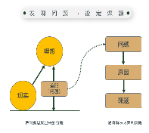  高低コンテクスト文化。例如日本著名的“空気を読める(读空气）”文化；理解高低语境、非语言交流的含义后进行模拟演练。 | 2 | ④
2 | 中日間のコミュニケーション・ギャップ異文化コミュニケーション・ギャップとは | 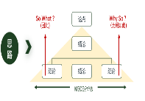  案例分析、分组演绎、个人演讲  ステレオタイプ。刻板印象的生成与破解；课堂思考何为刻板印象，国际上的刻板印象等内容。 | 2 | ④
3 | 異文化コミュニケーションのポライトネスポライトネスとは | 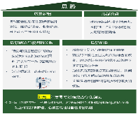  案例分析、分组讨论、PPT演讲  中国人が違いを感じた日本人の行動。中国人眼中不寻常是日本人的常识文化；中日之间作对比并演练情景剧。 | 2 | ④
4 | 異文化コミュニケーションにおける聞き手の役割いかに人の話を聞くのか | 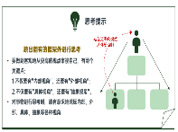  案例分析、分角色演绎、个人演讲  日中のポライトネスの違い。对“打是亲骂是爱”和“再亲近也要恪守礼仪和分寸”的文化差异进行内在剖析和解读后进行模拟演练。 | 2 | ④
5 | 異文化コミュニケーションの言語行動とは | 案例分析、情景演绎、PPT解说  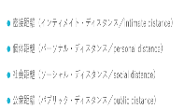  相手との距離感、私的領域の具体例。通过实际案例开发思考，思索个人隐私与距离感的问题，根据“距离感”数据分析中日感官上的差异。 | 2 | ④
6 | 異文化コミュニケーションの言語行動とは | 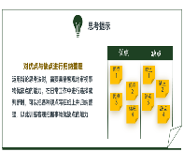  案例分析、分组情景剧、PPT解说  あいづち、謝罪。观看一系列视频，思考EQ高的应对方式和单纯礼仪化的应对的差别在哪里？进行情景剧演练。 | 2 | ④
7 | 異文化コミュニケーションの言語行動とは | 案例分析、分组情景剧、PPT解说  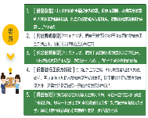  前置きのストラテジー。学会婉转地表达和提出反对意见，而非生硬地拒绝。 | 2 | ④
8 | 異文化コミュニケーションの非言語行動非言語コミュニケーションとは | 案例分析、情景演绎、小游戏（你动我猜）、解说  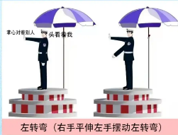  体に関する俗信表現。通过各类小游戏了解关于身体的信俗和文化的生成问题，明白文化的内在本质来源以及跨国际文化到底打破的是什么屏障？另外，解说各类有趣的日本常识和与中国不同的法律规则，避免文化冲突。并且，不仅仅局限于信俗与身体的关系，也延展至生活中的非语言运用表达。 | 2 | ④
实验类型：①演示型 ②验证型 ③设计型 ④综合型

四、课程思政教学设计
本课程面向大二学生，根据课堂实际教学情况，来自然导入课程思政内容。拥护中国共产党的领导，坚定理想信念，自觉涵养和积极弘扬社会主义核心价值观，增强政治认同、厚植家国情怀、遵守法律法规、传承雷锋精神。
以第一单元“文化偏见专题”为例，了解文化偏见中常见的刻板印象、偏见、歧视、种族主义等的概念解释、特征、分类，并掌握各种成因及之间关系。能够理解及辨别跨文化交际过程中常见的文化偏见现象，思考并剖析出现此类现象的原因及可能产生的影响。再以我国当前生物医药在高端市场十分依赖进口，极为被动的“卡 脖子”问题提出国家战略，融入创新意识培养等方面的教育，激发爱国热情。
最后，以少年强则中国强举例“DeepSeek”的创新，激励学生勇于突破困境，增强文化自信。同时，贯通主题“对文化偏见”的理解，教授学生如何去调节自身文化身份及思维定势，帮助学生分析解读社会主义核心价值观，深化在全球化世界中树立自身民族文化自信的认知，培养爱国情怀；培养辩证思维能力，从理论视角辩证看待国内及世界范围内时事，进一步深化培养跨文化交际意识与跨文化交际能力。

五、课程考核
总评构成 | 占比 | 考核方式 | 课程目标 |  |  |  |  |  | 合计
总评构成 | 占比 | 考核方式 | １ | ２ | ３ | ４ | ５ | ６ | 合计
1 | 60% | 期末笔试 | 20 | 30 | 20 | 20 | 10 |  | 100
X1 | 15% | 过程性测试+平时表现 | 30 | 20 | 20 | 20 | 10 |  | 100
X2 | 10% | 过程性测试+平时表现 | 40 | 20 | 10 |  | 20 | 10 | 100
X3 | 15% | 过程性测试+平时表现 | 30 | 20 | 20 | 20 | 10 |  | 100

六、其他需要说明的问题
1.国际视野和信息的获取需要正确引导，对自我价值和世界有清晰认识，明白由二维对立所引发的交际模式是浅薄且短暂的。元宇宙教学不只是在信息科技的教学方法上，更在于思维认知上。
2.问题比答案更重要，如同经验要比结果更重要。我们要学会思维语言和运用语言，更要品味与人交际时，经由思维和礼仪所展现出的美好情感，正式情感使跨文化交际的语言、礼仪形式得以优雅的具象化。从中将培养出学生正确的价值观，懂得感恩祖国和身边的一切。
3.正确的认知是累积知识的起点，正确的运用所学是交际沟通的根本。

